Муниципальное образовательное автономное учреждение
СОШ № 24г. Орска (дошкольные группы корпус №4)

МЕТОДИЧЕСКИЕ РЕКОМЕНДАЦИИ

Мастер класс: Подарок маме: поделка из соленого теста
«Салфетка с яблоками»
с детьми подготовительной группы.
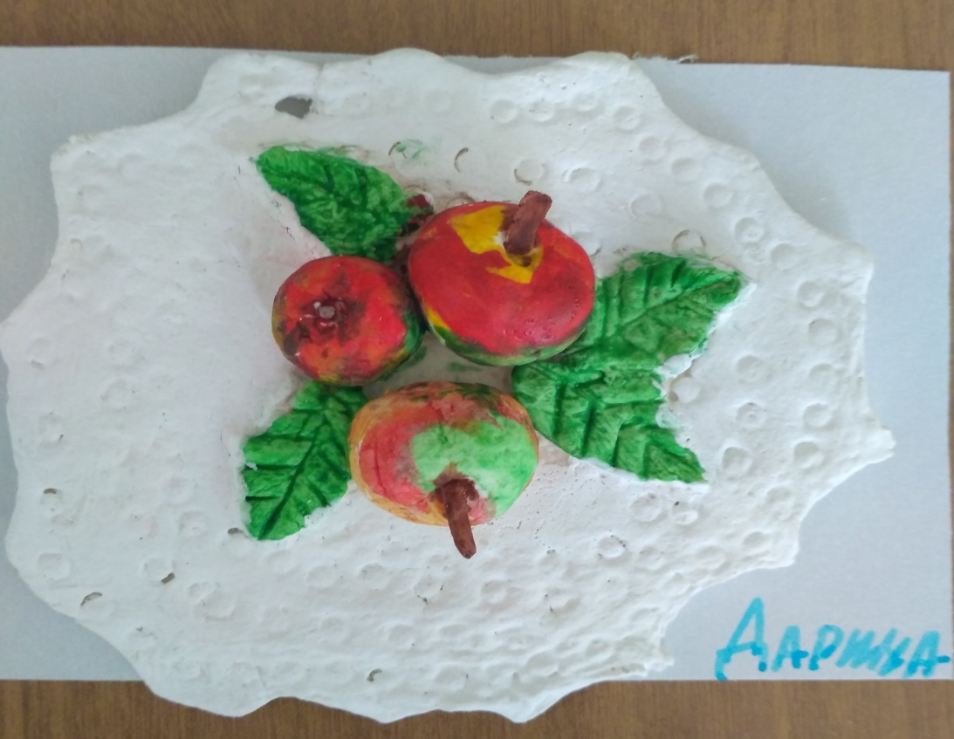

Автор-составитель:
Юдина Валентина Николаевна
Воспитатель1 категории

Орск, 2021
Цель: изготовить поделку в подарок маме ко Дню Матери.
Развивающие:
1. Развивать глазомер, мелкую моторику рук, пространственное изображение.
2. Развивать творческие способности, фантазию.
3. Развивать художественный и эстетический вкус.
Воспитательные:
1. Воспитывать любовь и интерес к празднику «День Матери».
2. Воспитывать чувство гордости за своих мам.
3. Воспитывать аккуратность, трудолюбие, усидчивость,
4. Воспитывать желание создать прекрасное своими руками.
Предварительная работа: беседы о маме, чтение стихотворений и художественных произведений о маме; Изготовление соленого теста, подбор овальных формочек.
Материалы и инструменты:
- Соленое тесто: 300 гр. муки (2 стакана), 300 гр. соли "Экстра" (1 стакан), 200 мг. воды (почти полный стакан); доска или пластик, стека, трубочка для коктейля, стаканчик для воды, кисточка, гуашь или акварель, формочки овала акриловый лак, белый картон.
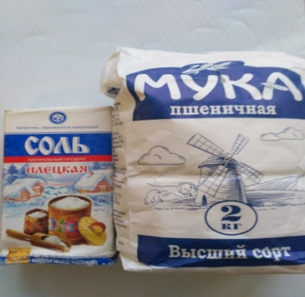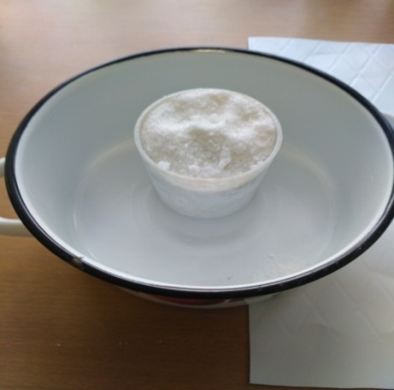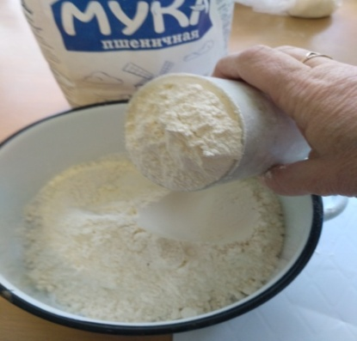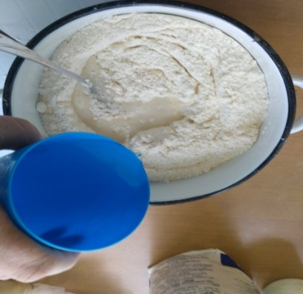
Ход занятия:
Дети садятся полукругом в группе перед воспитателем
Воспитатель: Здравствуйте ребята. Сегодня мы с вами поговорим о самом важном человеке, а что бы вы узнали о ком, нам нужно поиграть в игру «Глухой телефон».
(Воспитатель говорит одному ребенку слово «мама» и дети передаю шепотом это слово друг другу. В конце игры дети хором отвечают)
Дети: мама.
Воспитатель: Мама – самое прекрасное слово на земле! Это самое первое слово, которое произносит человек и звучит оно на всех языках мира одинаково нежно! Без солнца не цветут цветы, без любви нет счастья, без матери нет ни поэта, ни героя.
Мама – это огромное окно в мир! Она помогает нам детям понять красоту луны и солнца, облаков и звезд, понять красоту каждого времени года: зимы, весны, лета, осени…Праздник «День Матери» мы отмечаем в самом конце осени.В этот дань мы с вами должны особенно поблагодарить наших мам.

За то, что жизнью одарила,
Что терпелива и добра!
Что на вниманье и заботу
Ты удивительна щедра!

За то, что сердцем своим чутким
Ты согреваешь каждый миг!
ЗА то, что даришь беззаветно
Души своей святой родник!
Воспитатель: Ребята, давайте скажем чудесные слова о самом родном, любимом человеке - маме, каждый по слову. У меня есть микрофон, предлагаю передавать его и говорить слова.
Дети: Милая, любимая, добрая, красивая, нежная, умная, ненаглядная, очаровательная, внимательная, трудолюбивая, приветливая, чудесная, симпатичная, заботливая, строгая, родная.
Воспитатель: Первый учитель в жизни каждого человека – это конечно мама. Мама учила вас ходить, держать ложку, одеваться, умываться. Учила вас говорить волшебные слова. Сейчас я проверю как вы запомнили мамины уроки.
Игра «Урок вежливости»
Зеленеет старый пень,
Когда слышит…(добрый день)
Когда нас бранят за шалость
Говорим …(простите, пожалыйста)
Растет даже ледяная глыба,
От слова тёплого …(спасибо).
А вечером при встречи
Скажу я …(добрый вечер)
Если друг чихнуть готов,
Вспомни фразу….(будь здоров)
Ребята, а какие мамины дела вы помните? Предлагаю вам игру: один ребёнок выходит ко мне и показывает одно мамино дело, остальные пробуют угадать.
Игра «Угадай, что делает мама?»
Воспитатель: Молодцы!!! Всё выходили? Все угадали!!!
Воспитатель: Что-то мы засиделись, предлагаю немного поразмяться!!!
Физкультминутка «Помощники»
Раз, два, три, четыре, пять
Мамам надо помогать,
Что бы чистым был наш дом, веником мы пол метем,
А теперь без суеты, моем тряпкою полы.
Всю посуду перемоем, стол к обеду мы накроем, дружно помогаем маме,
Мы белье стираем сами
1,2,3,4,5 потянулись, наклонились, хорошо мы потрудились.
Воспитатель: Совсем скоро наступает праздник День матери. А что принято дарить на праздники дорогим нам людям?
Дети: Ответы.
Воспитатель: Правильно! Дарить подарки. Сегодня мы будем делать поделку из соленого теста для наших мам своими руками. Как вы думаете, какой подарок дороже для ваших мам, сделанный своими руками или купленный в магазине?
Воспитатель: Совершенно верно! Подарок, сделанныйсвоими руками. Почему?
Дети: Ответы.
Воспитатель: Правильно, ведь такой подарок самый дорогой, потому что мы вкладываем в него свою душу. Предлагаю сделать вот такую салфетку с яблоками (показывает образец). Проходите за столы и приступим к работе.
Практическая работа.
Поэтапное выполнение поделки «Салфетка с яблоками»

Шаг 1.Делаем основу для поделки. Возьмём кусочек теста, скатаем шарик и сформируем лепешку и слегка придавим к дощечке.

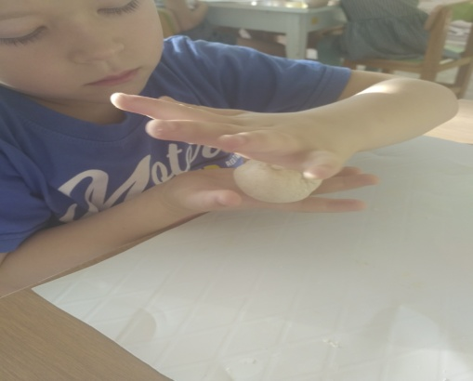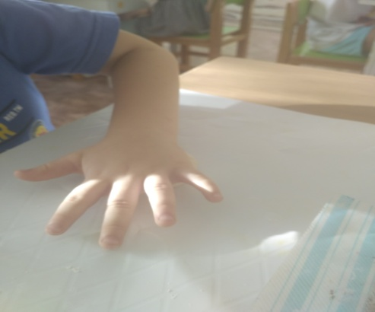

Шаг 2. Берем скалочку и раскатываем лепешечку, придавая ей форму круга

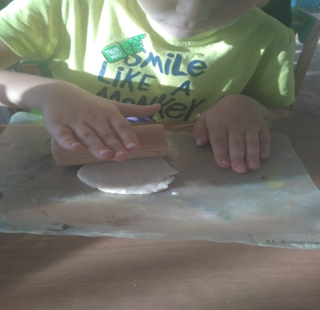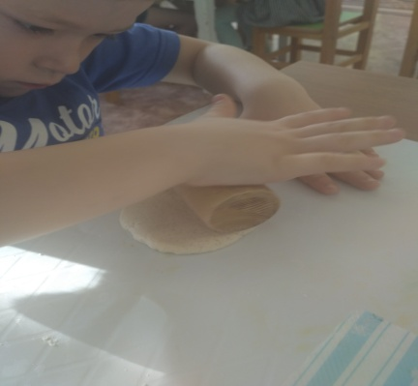

Шаг 3. С помощью овальной формочки формируем края салфетки, вдавливая края лепешечки во внутрь.
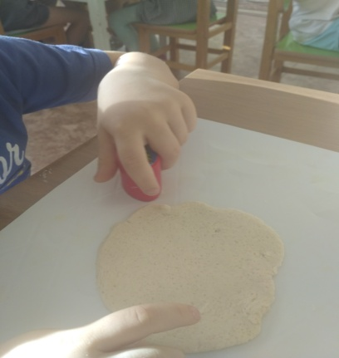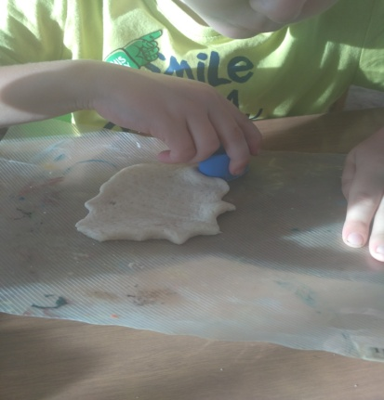
Шаг 4. Берем трубочку для коктейля и делаем узор на салфетке. Для этого делаем дырочки в произвольной форме.
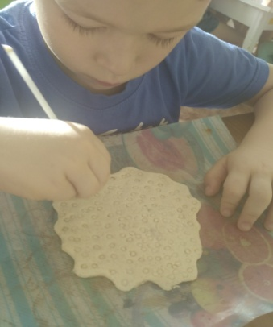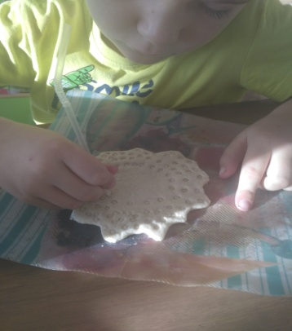
Шаг 5. Приступаем к изготовлвению яблок.У нас на салфетке будет три яблока, поэтому му нам нужно приготовить три одинаковых кусочка теста и скатать колобки.
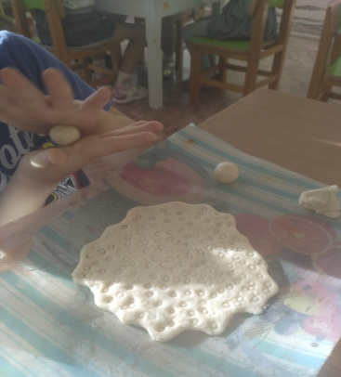
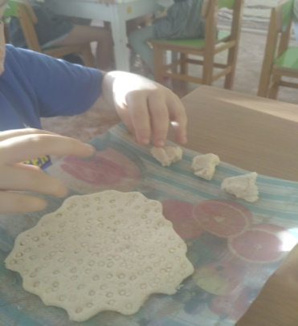
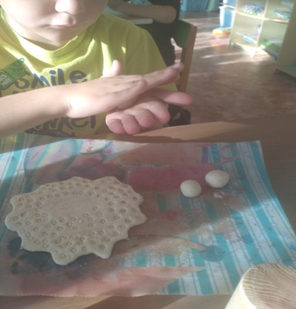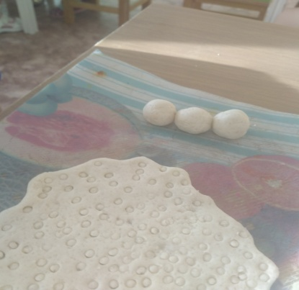
Шаг6. Преобразуем колобки в яблоки. Для этого трубочкой сделаем дырочку в каждом колобке. Затем возьмем ещё маленький кусочек теста, раскатаем тоненькую колбаску и разрежем её на три части. Это веточки для яблок. Смочим водой дырочки и приклеим веточки к яблокам.
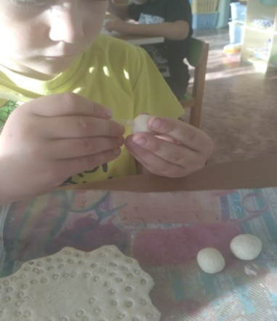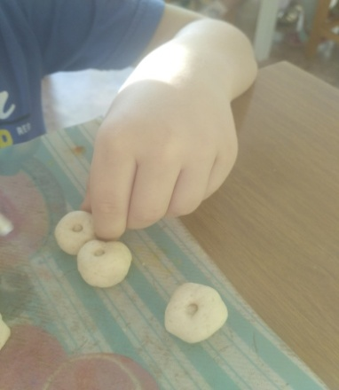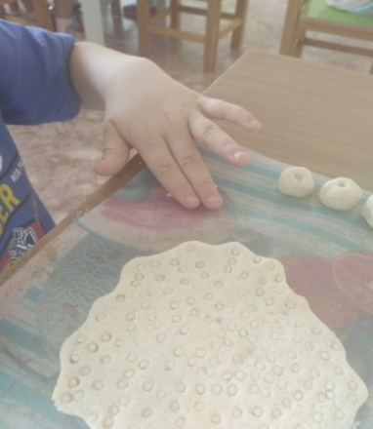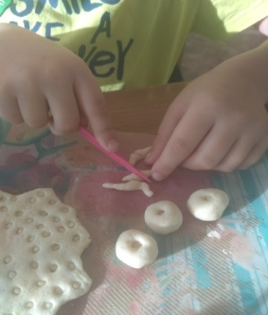
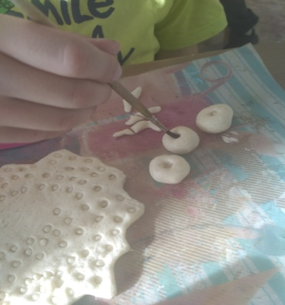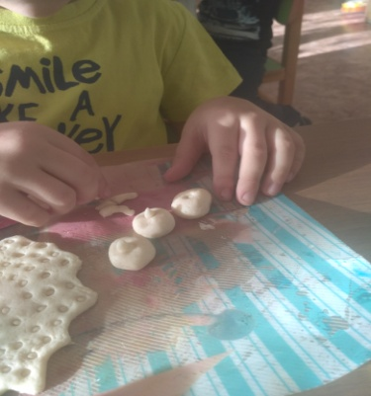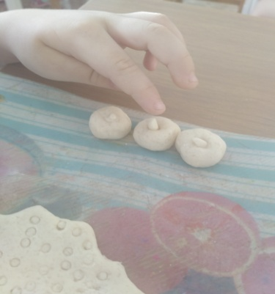
Шаг 7. Приклеиваем яблоки на салфетку.Сначала необходимо смочить кисточкой середину салфетки, а затем приклеить яблоки, слегка прижимая их .
к
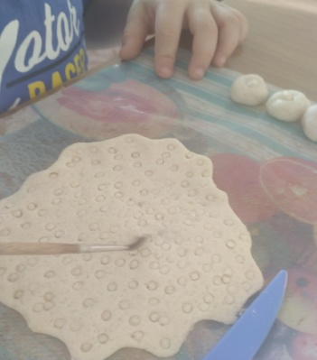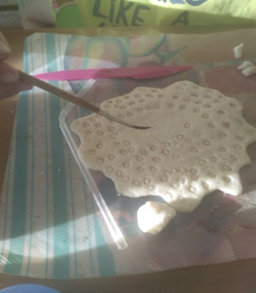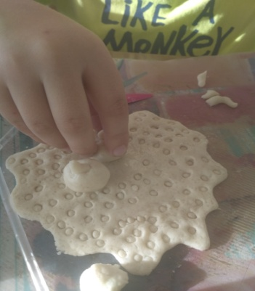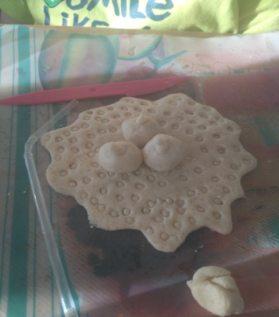
Шаг 8.Приступаем к выполнению листьев. Раскатываем кусочек теста скалкой и используя овальную формочку вырезаем 3 или 4 листочка. Стекой рисуем жилочки на листьях.
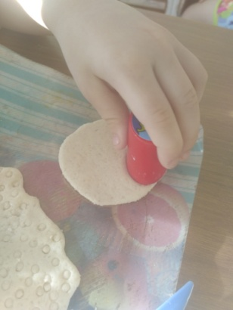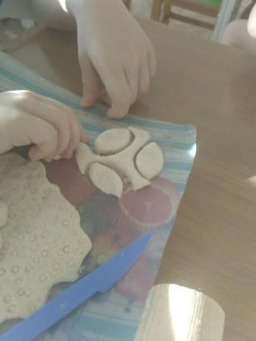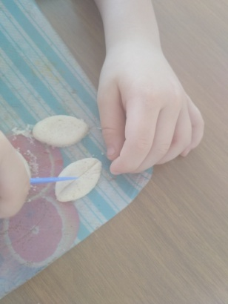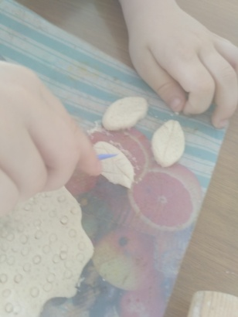
Шаг 9.Приклеиваем листья на салфетку. Для этого смачиваем водой салфетку вокруг яблок, осторожно с помощью стеки поднимаем листочек и приклеиваем близко к яблокам
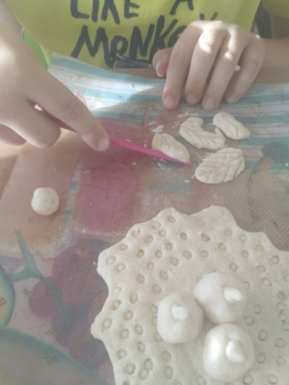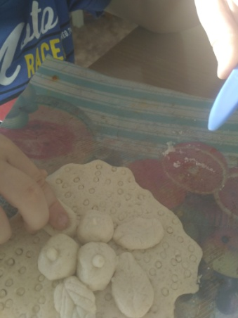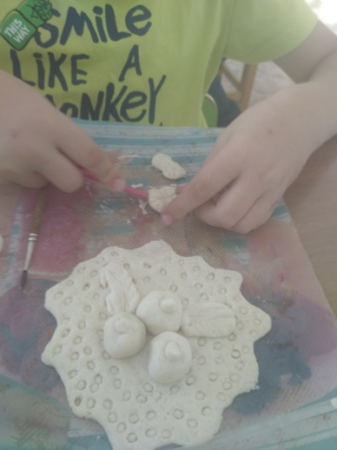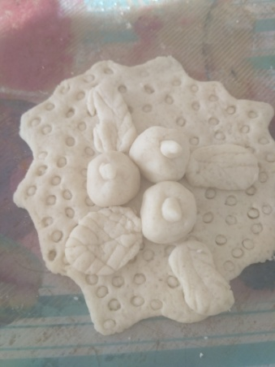
Шаг 10.Просушиваем изделие. Существует два способа просушивания поделок из соленого теста. Первый это сушим в духовке при температуре около 100 градусов. Запекается поделка в течении трех раз по часу - полтора, с перерывами на час. Второй способ это естественная сушка, когда поделка высыхает сама. Главное чтобы на неё не попадали прямые солнечные лучи - иначе она потрескается. При сушки вторым способом, через сутки необходимо поделку осторожно перевернуть на другую сторону. Это поможет быстрее просушиться поделки. Лучше сушить естественным способом.
Шаг 11.Окрашивание изделия. Готовую поделку после сушки можно раскрасить, а можно глазировать для придания натурального цвета (глазировка на 50 г воды столовая ложка молока, смазать и в духовку - строго следить - а то сгорит). Раскрашивать поделку можно гуашью или акварелью, используя кисточку.
Когда поделка полностью окрашена и просушена, её обязательно следует покрыть акриловым лаком в 2-3 слоя. Каждый слой перед нанесением должен просохнуть. Таким способом поделка сохранится долгое время.
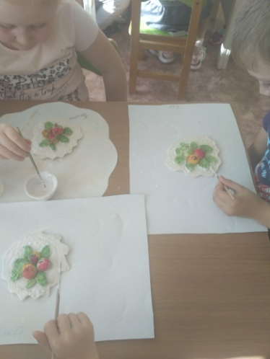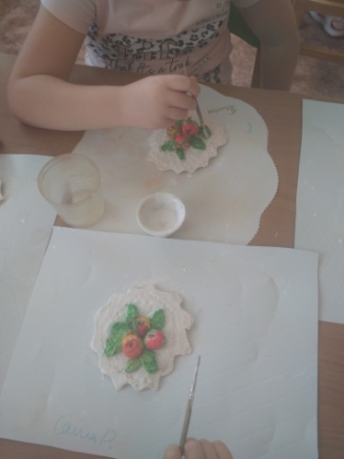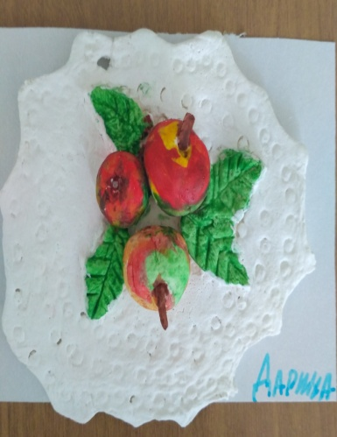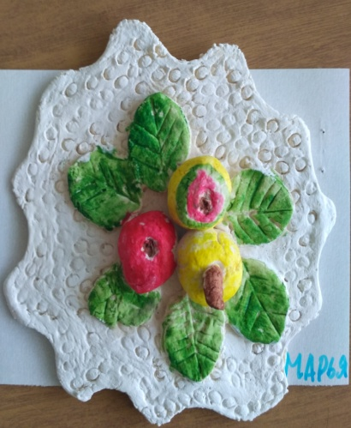

Шаг 12. Оформляем поделку в сувенир.
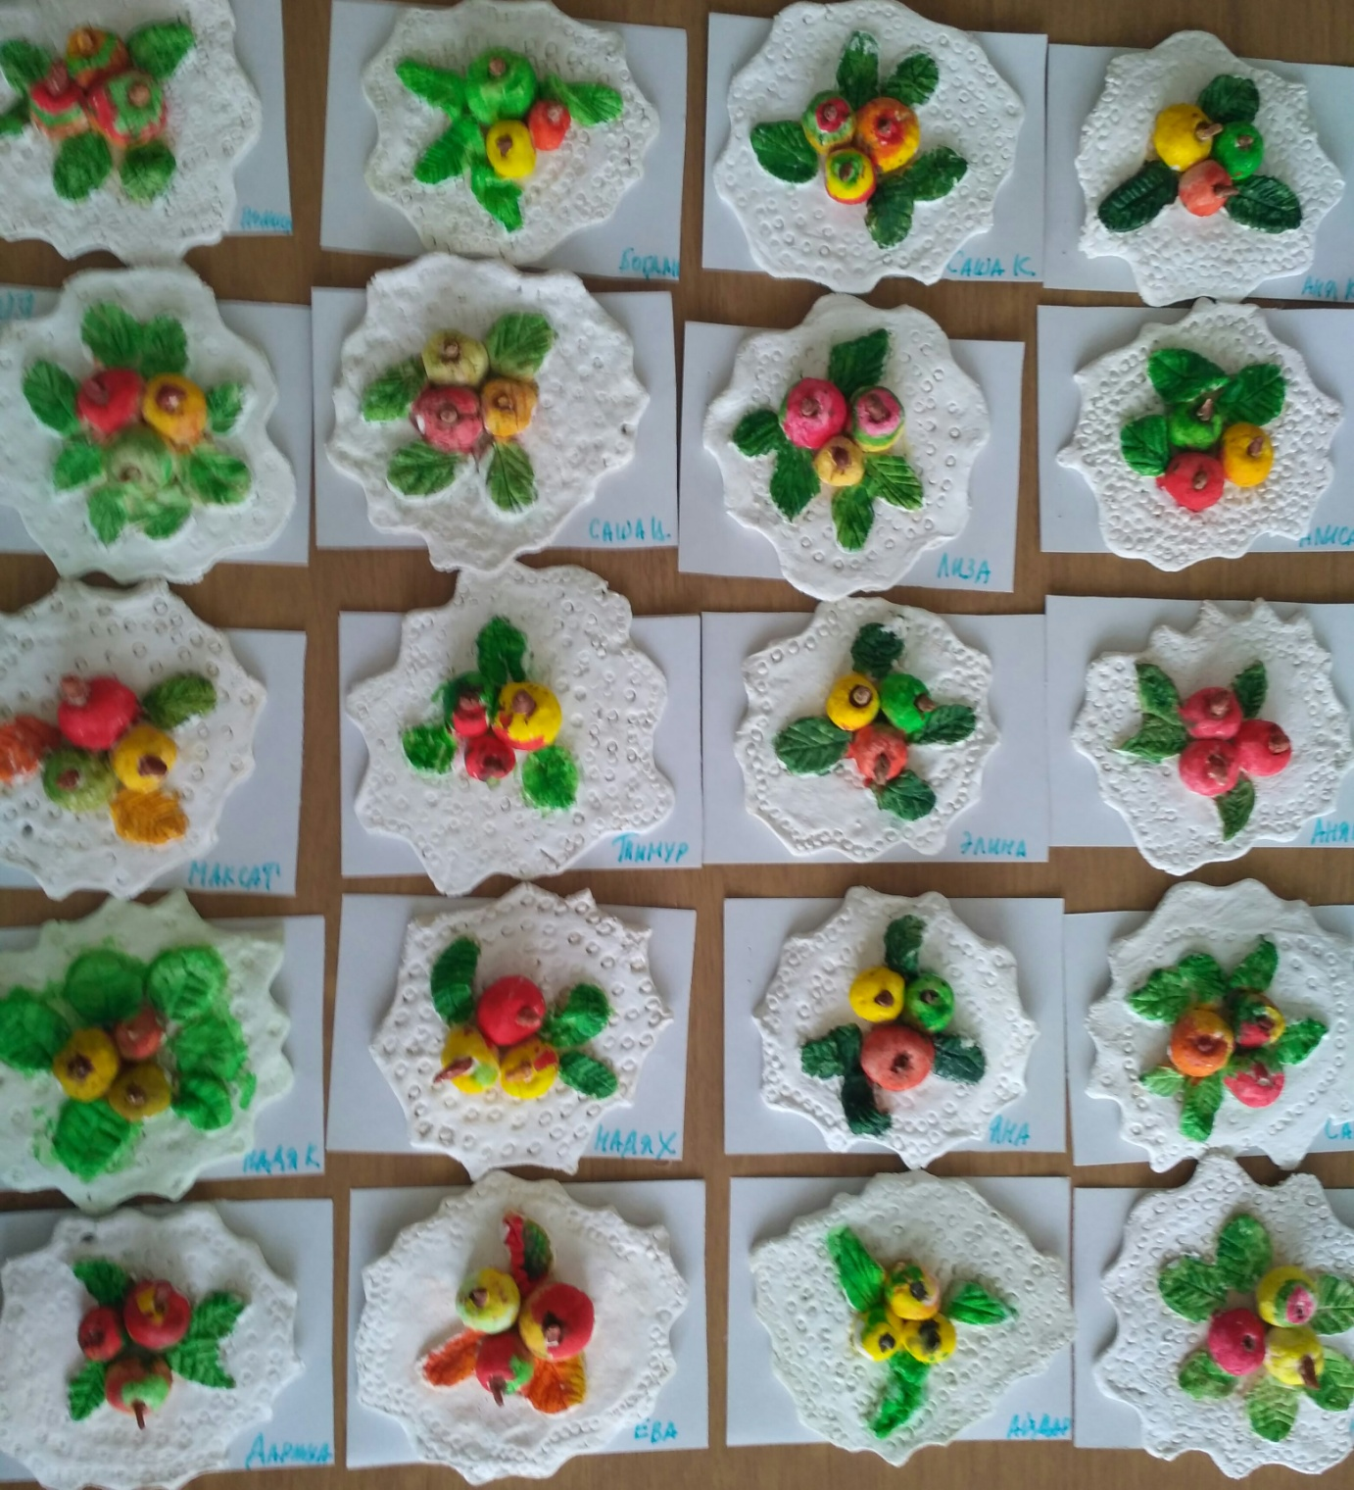

Наша подарок для мамочки готов.

